苏州大学普通物理（一）上课程（08）卷参考答案 共2页
院系 理、工、材料 专业

一、填空：（每空2分，共40分）
1、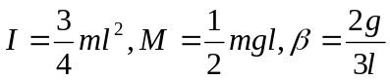
2、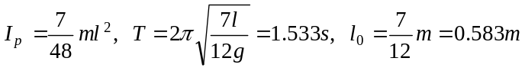
3、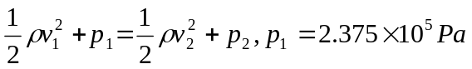
4、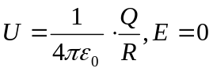
5、库仑•米(c•m),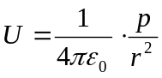
6、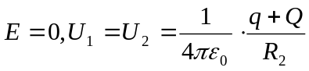
7、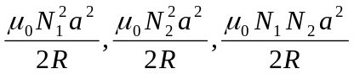
8、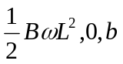
二、计算题：（每小题10分，共60分）
1、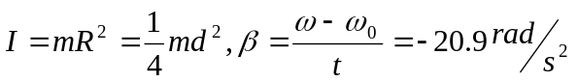
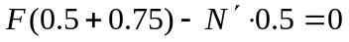
2、①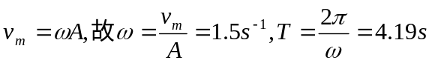
②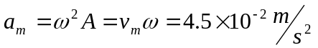
③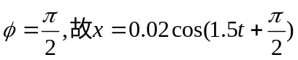
3、
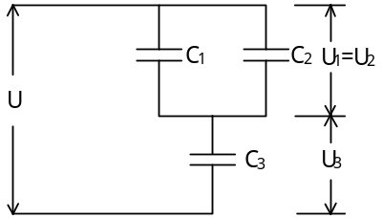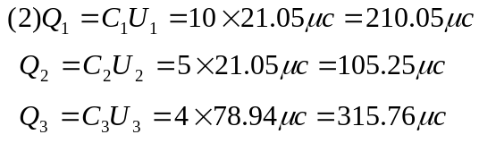
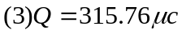
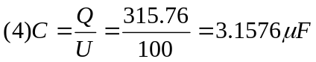

4、设平行板面积为S,板间距d
板间电场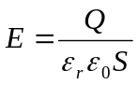,板间电压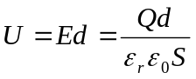
板间电阻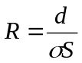,漏泄电流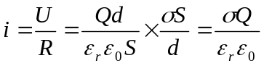

5、解：
6、解：长直导线的电流对O点的磁感应强度无贡献
